Лабораторна робота №1
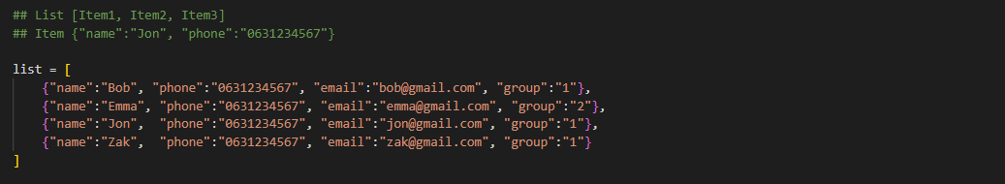
- Це основний список, який містить початкові дані про студентів.
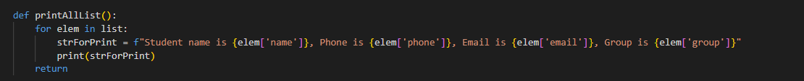
- Виводить усі елементи списку у зручному для читання форматі.
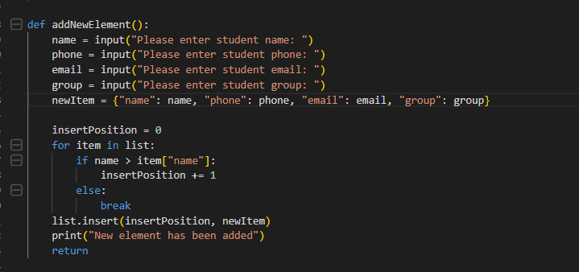
- Запитує інформацію про нового студента. Новий студент додається до списку у відсортованій позиції за алфавітом.
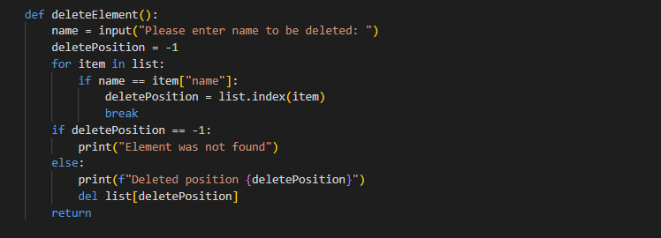
- Шукає студента за іменем, якщо знайдено, видаляє його з використанням del, якщо ні повідомляє що елемент не знайдено.

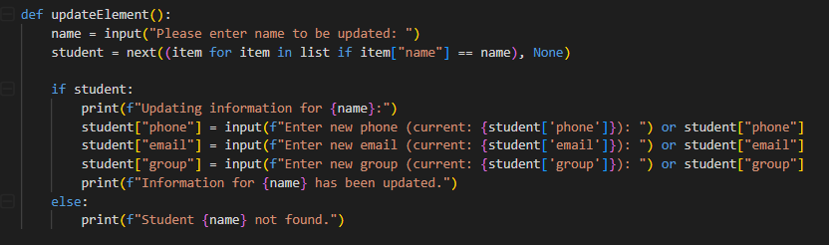
- Шукає студента за іменем. Якщо студент знайдений, дозволяє оновити його телефон, email і групу, якщо ні повідомляє про це.
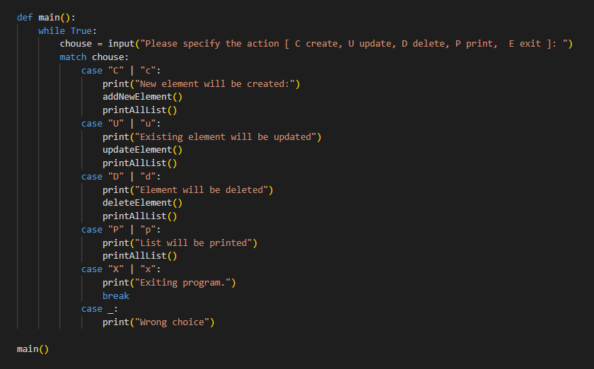
- Запускає програму у циклі. Користувач може вибрати дію: додати (C), оновити (U), видалити (D), переглянути (P) список або вийти (E). Використовує match-case для вибору потрібної дії. Вихід із програми завершується за допомогою break.

